突然に発症した胸痛を伴う呼吸困難
38歳男性 書籍884頁参照
現病歴：朝の通勤時に左胸痛と呼吸困難を自覚した．そのまま出勤し仕事をしたが，症状が改善しないため，その日の夕方に受診した．
既往歴：特記すべきことはない．外傷の自覚もない．
生活歴：22歳時より商社勤務，喫煙歴なし，飲酒歴はビール350 mLを週3回程度．
家族歴：特記すべきことはない．
身体所見：意識は清明．身長177 cm，体重65 kg，体温36.5℃，脈拍86回/分（整），血圧132/80 mmHg，呼吸数20回/分，SpO₂ 96%（室内気）．頸部リンパ節を触知しない．心音に異常を認めない．呼吸音は左右差があり，左側でやや減弱している．腹部は平坦・軟で，肝・脾を触知しない．

■診断の進め方

特に見逃してはいけない疾患（考えられる疾患をできるだけ挙げる）

ここに記入

頻度の高い疾患（考えられる疾患をできるだけ挙げる）

ここに記入

■この時点で何を考えるか？ 医療面接と身体診察を総合して考える点
（可能性の高い疾患とその理由、除外診断とその理由などを挙げる）

ここに記入

診断仮説（仮の診断）（可能性が高いと考えられる疾患を挙げる）

ここに記入

■必要なスクリーニング検査（診断を絞り込むために必要な検査を挙げる）

ここに記入

■検査結果
血液所見：WBC 4,800/μL，RBC 522万/μL，Hb 15.6 g/dL，Ht 47.0%，Plt 21.3万/μL．
血液生化学所見：Glu 90 mg/dL（空腹時），TP 7.1 g/dL，Alb 4.2 g/dL，UN 11.1 mg/dL，Cr 0.87 mg/dL，T-Bil 0.6 mg/dL，AST 21 U/L，ALT 27 U/L，LD 147 U/L，Na 140 mEq/L，K 3.7 mEq/L，Cl 106 mEq/L，Ca 9.1 mg/dL．
免疫学所見：CRP 0.04 mg/dL．
心電図：特に異常なし．
胸部X線写真：図1a～c

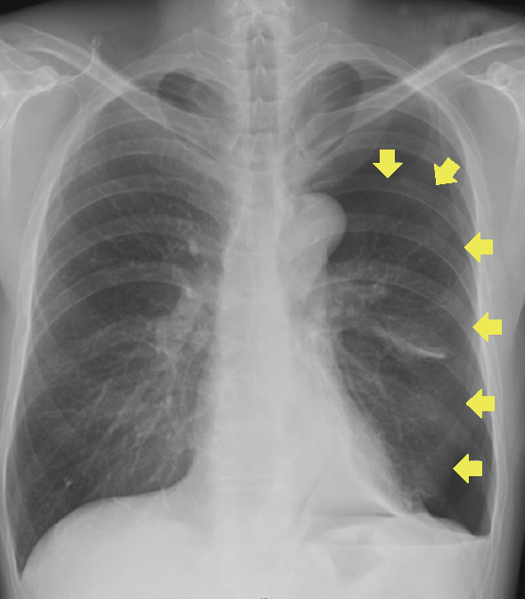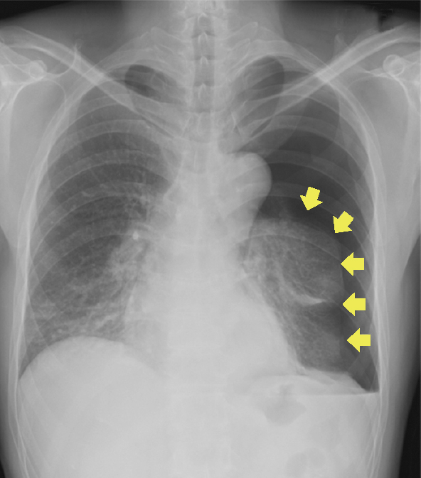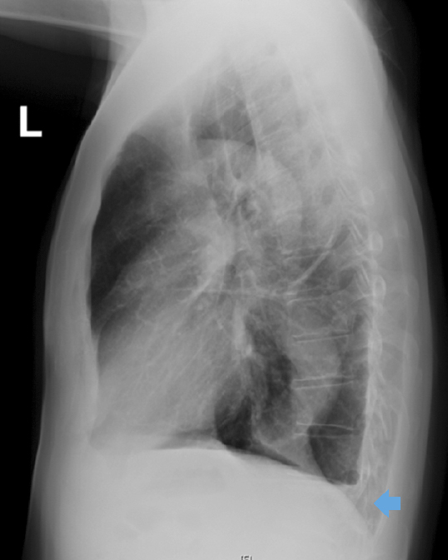
a：P → A 吸気 b：P → A 呼気 c：R → L
図1 受診時の胸部X線写真
a：中等症の左気胸を認める，
b：呼気時には肺の虚脱がより明瞭である，
c：少量の左胸水貯留を認める

診断仮説（仮の診断）（可能性が高いと考えられる疾患を挙げる）

ここに記入

■診断確定のために（必要な追加検査などを挙げる）

ここに記入

診断（診断結果を記入）

ここに記入

■治療の基本方針（診断を受けて必要な治療を挙げる）

ここに記入

